Министерство цифрового развития

Федеральное государственное бюджетное образовательное учреждение высшего образования

«Сибирский государственный университет телекоммуникаций и информатики»

(СибГУТИ)

Кафедра прикладной математики и кибернетики

Отчёт

по лабораторной работе № 2 «Метод k-ближайших соседей»

Выполнил:

студент группы ИП-216

Русецкий А.С.

ФИО студента

Работу проверил: Преподаватель

должность преподавателя Сороковых Д.А.

ФИО преподавателя

Новосибирск 2025 г.

# **Введение**

Цель работы: разработка классификатора на основе метода k ближайших соседей.

Задание

1. Загрузите набор данных
2. Данные из файла необходимо разбить на две выборки
3. Проанализируйте обучающую выборку на возможность минимизировать разницу между количеством представленных в ней объектов разных классов.
4. На основе этих данных необходимо обучить разработанный классификатор

Метод парзеновского окна с фиксированным h

Функция ядра П - прямоугольное

**Основная часть**

1. Загрузка набора данных

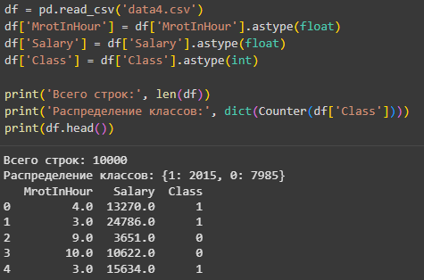

1. Разбиение на выборки

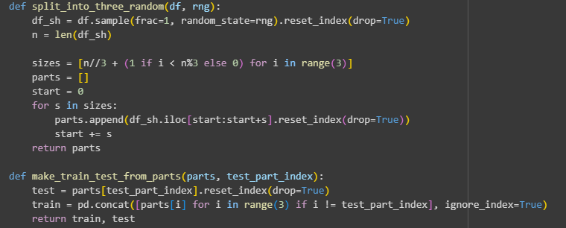

1. Обучаем подобранный классификатор

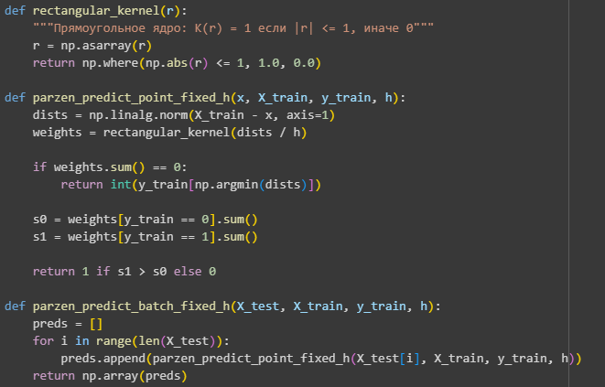

Реализуем метод парзеновского окна с прямоугольным ядром

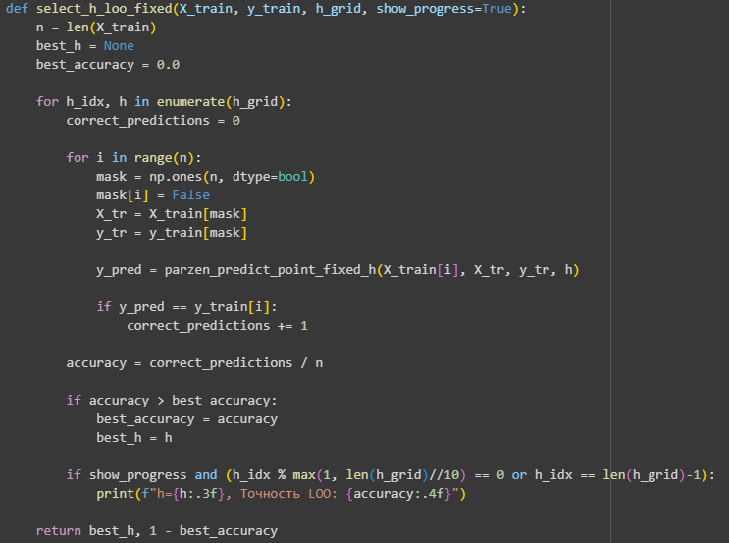

Подбираем h методом Leave-one-out

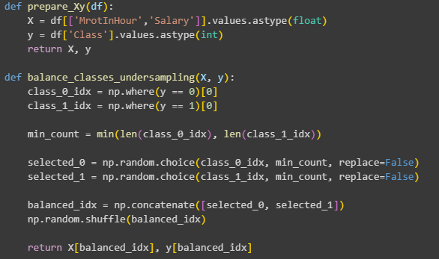

Выбираем из таблицы нужные столбы – признаки и классы

Берём по одинаковому количеству классов

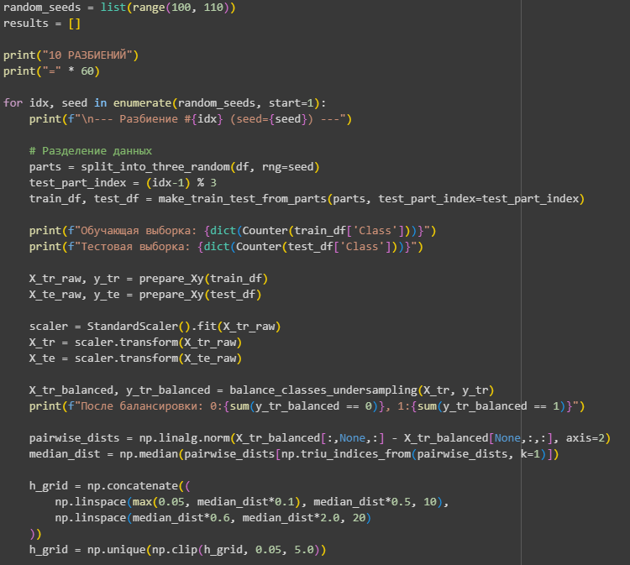

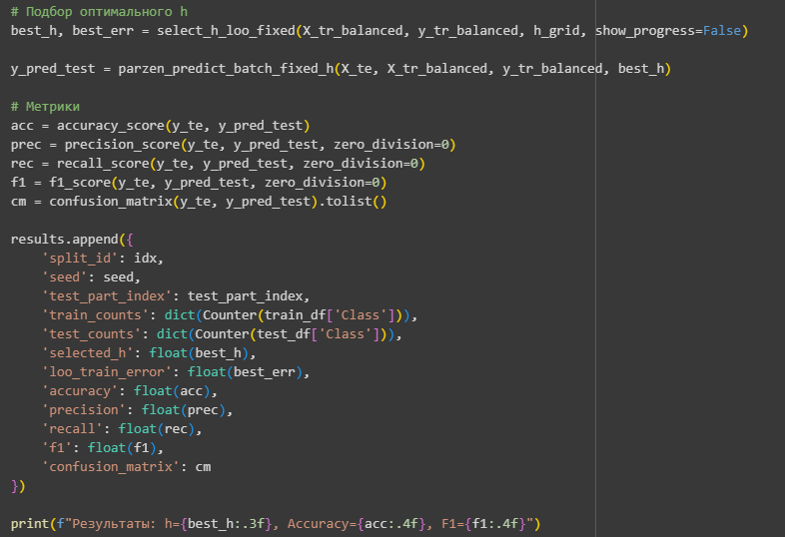

Основной блок выполнения разбиений и их вывод

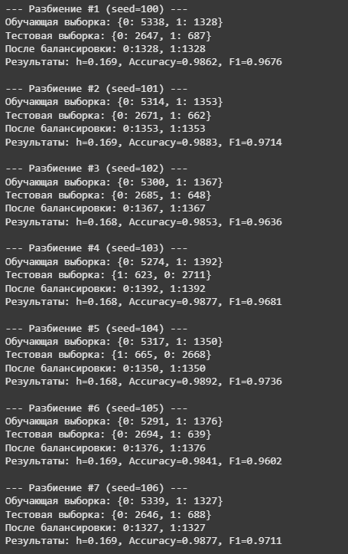

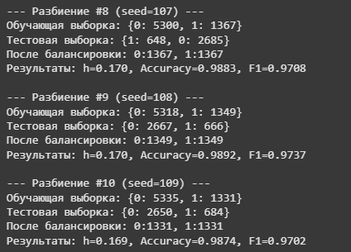

Результаты разбиений

1. Формируем таблицу с результатами тестирования

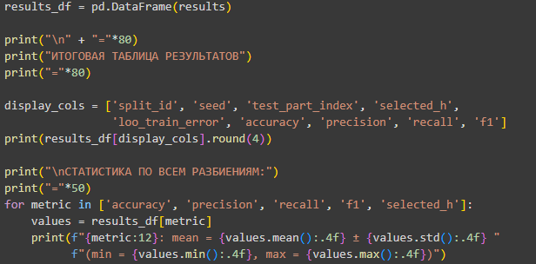

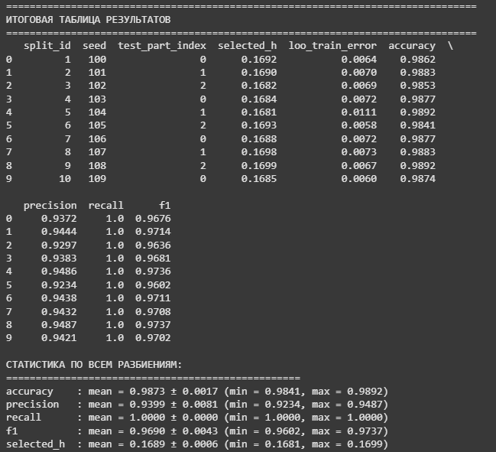

# **Заключение**

Был проведён эксперимент по классификации объектов методом **парзеновского окна с фиксированным** h. Для классификации применялось **прямоугольное ядро**. Данные были разделены на обучающую и тестовую выборки. Для оценки устойчивости классификатора проведено **10 разбиений** данных с различными начальными значениями.

Краткие выводы:

* Во всех 10 экспериментах результаты оказались **похожими**, что говорит о стабильной работе метода.
* Метод Парзеновского окна показал **высокую точность и стабильность** на всех разбиениях.

Ссылка на google colab:

https://colab.research.google.com/drive/1hx684jen_FP9erGDCKti6oPWN7UTfjqF?usp=sharing